Инструкция по работе в рабочем кабинете по письму Минобрнауки России от 11.10.2017 г. № ТС-982/05»
Для осуществления мониторинга ввода информации организациями необходимо:
- Войти в рабочий кабинет
- Проверить корректность данных.
Для этого нажать ссылку «Редактировать» строки «Информация о…..»
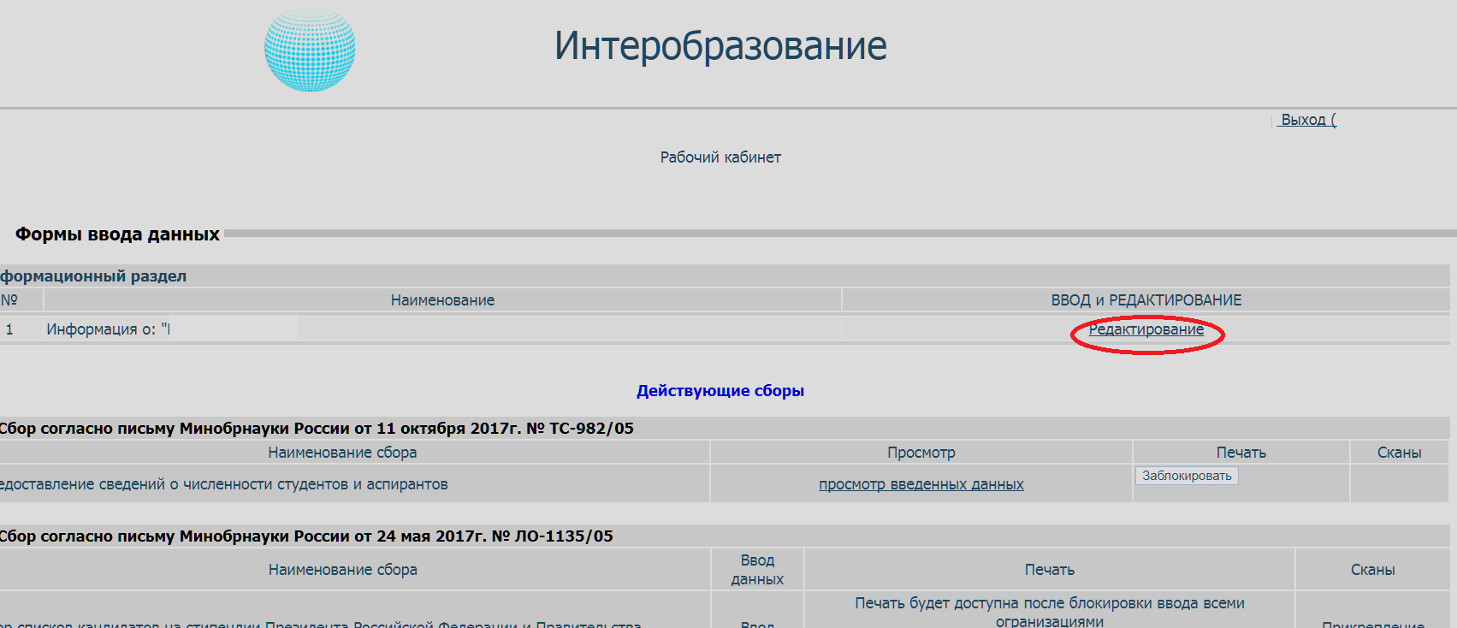
- Откроется окно
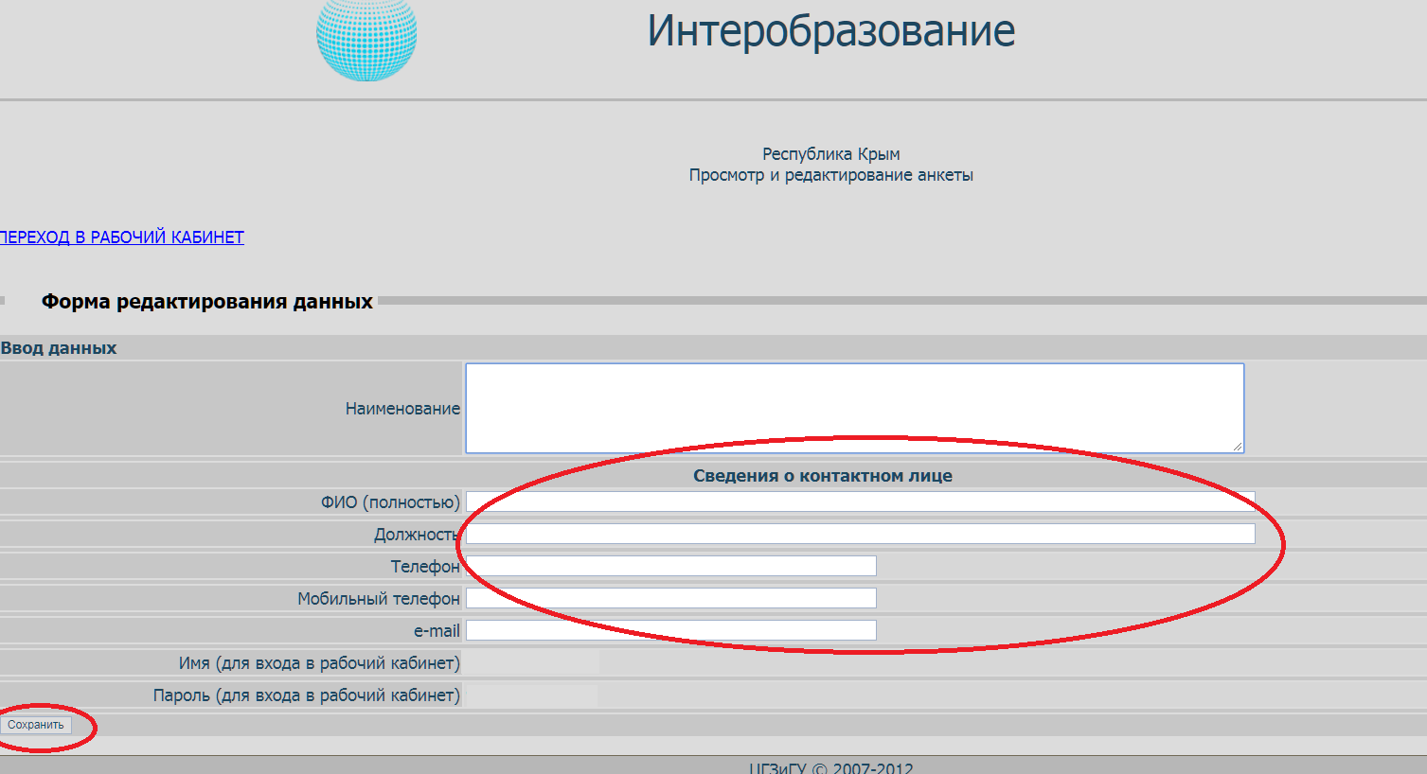
Проверить/заполнить данные и нажать кнопку «Сохранить».
- Для мониторинга информации, введенной организациями надо нажать ссылку «Просмотр данных» строки «Сбор сведений согласно письму Минобрнауки России от 11.10.2017 г. № ТС-982/05»
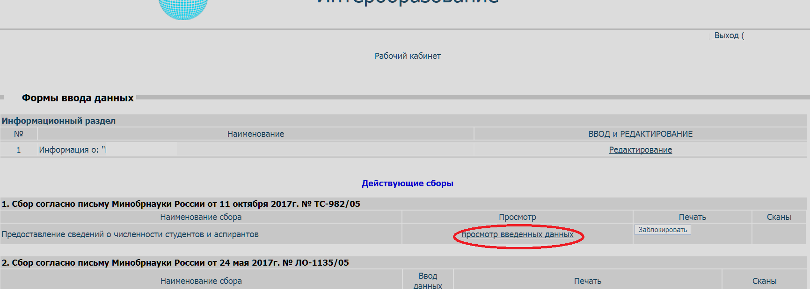
- Откроется окно с данными, введенными организациями
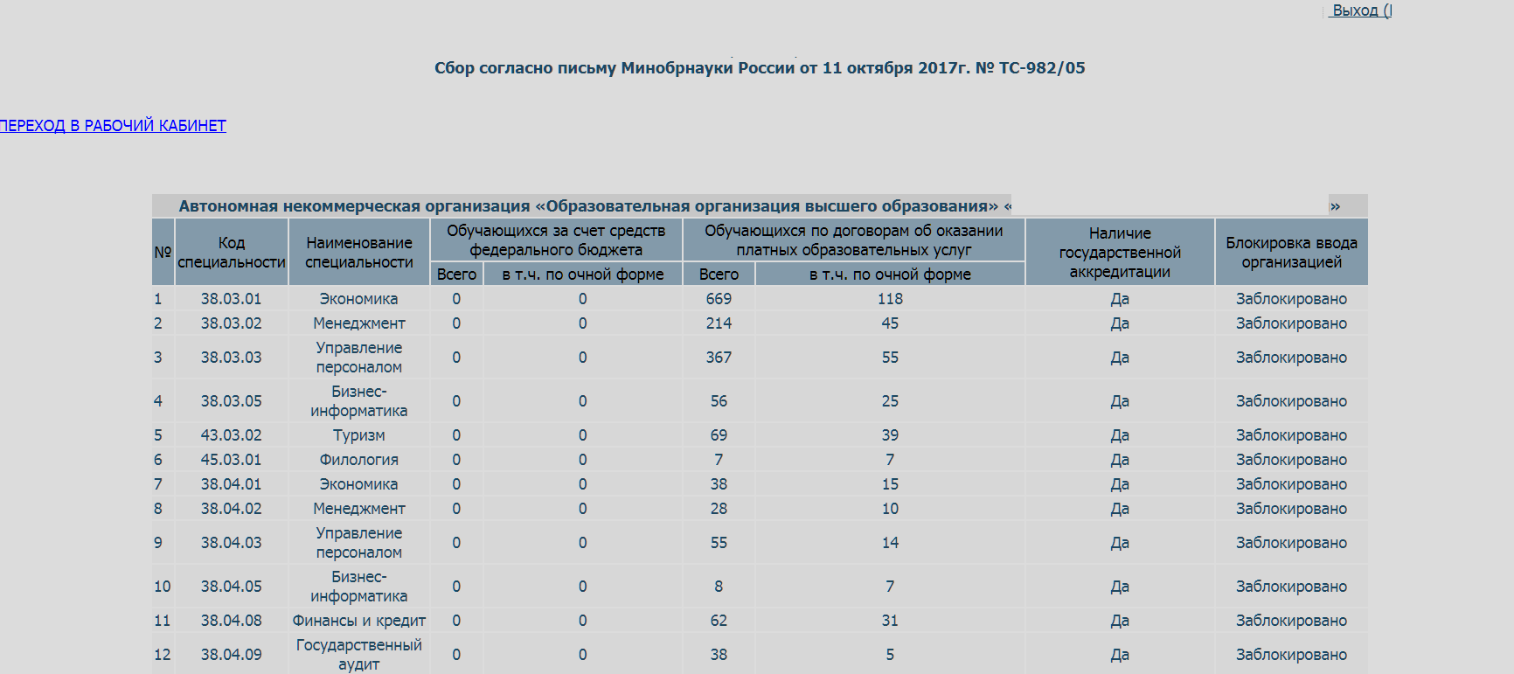
- Если в столбце «Блокировка ввода организацией» указано Заблокировано, это означает, что организация полностью завершила ввод данных.

Для распечатки приложений необходимо:

- Заблокировать «Ввод данных организациями». ОБРАТИТЬ ВНИМАНИЕ! После этой операции организации не смогут менять свои данные!
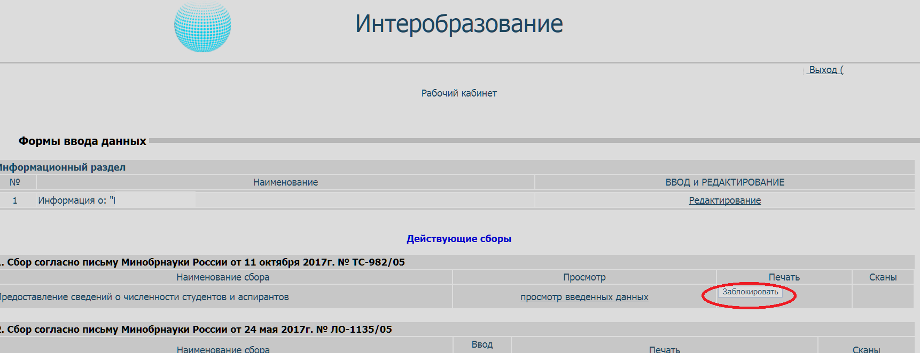
- Вместо кнопки «Блокировка ввода организаций» появится ссылки для распечатки приложений.
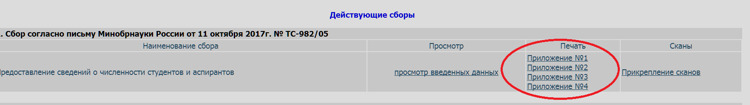
ОБРАТИТЬ ВНИМАНИЕ!
В Приложении 1 отображается контингент студентов (курсантов, слушателей) образовательной организации.
В приложении 2 отображается контингент аспирантов (адъюнктов) образовательной организации.
В приложении 3 отображается контингент студентов (курсантов, слушателей) и аспирантов (адъюнктов)организаций, осуществляющих образовательную деятельность, обучающимся по образовательным программам высшего образования по очной форме по специальностям или направлениям подготовки, соответствующим приоритетным направлениям модернизации и технологического развития российской экономики.
В приложении 4 отображается контингент студентов (курсантов, слушателей) и аспирантов (адъюнктов)организаций, осуществляющих образовательную деятельность, обучающимся по образовательным программам высшего образования, имеющим государственную аккредитацию, по очной форме по специальностям или направлениям подготовки, соответствующим приоритетным направлениям модернизации и технологического развития российской экономики
- Приложения распечатываются, подписываются руководителем организации и исполнителем (данные руководителя и исполнителя вводятся вручную).
- На бумажном носителе отчет направляется в Минобрнауки России в установленном порядке.
- Сканированная копия документа прикрепляется в рабочем кабинете, нажав на ссылку «Прикрепление сканов»
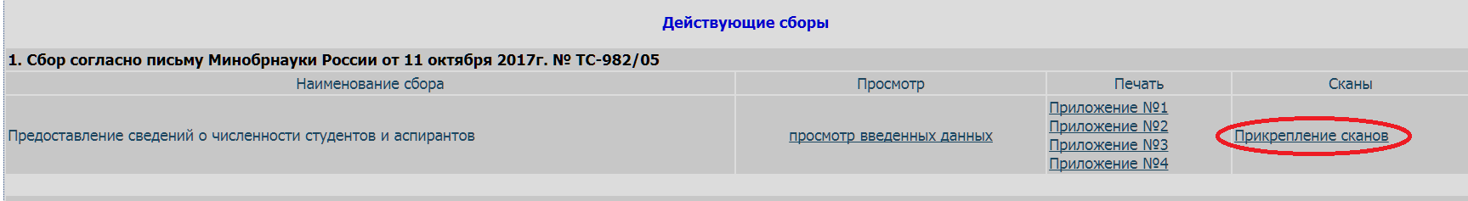
- Открывается окно
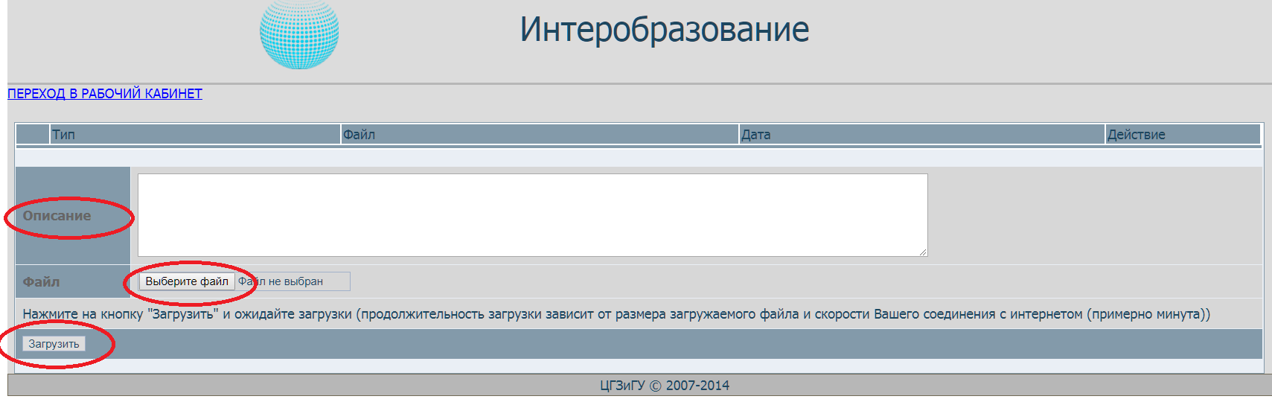
в котором надо выбрать загружаемый файл, заполнить поле «Описание» и нажать кнопку «Загрузить».
При незаполненном полем «Описание» скан НЕ ЗАГРУЗИТСЯ!

.

